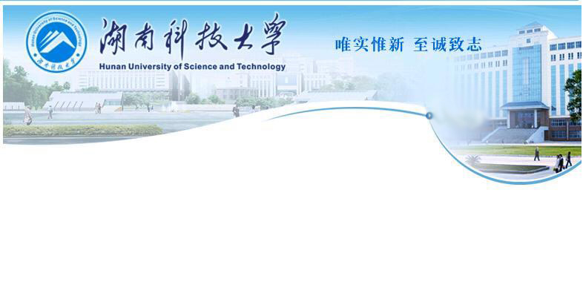

信息与电气工程学院
学生科学技术协会

第三届“信达杯”智能汽车竞赛
策
划
书

主办单位：湖南科技大学
承办单位：湖南科技大学信息与电气工程学院
信息与电气工程学院学生科技技术协会

目录

一、活动主题 1
二、活动名称 1
三、活动目的 1
四、活动说明 1
五、面向对象 1
六、活动形式 1
七、活动流程 2
（一）宣传报名期 2
（二）培训交流期 2
（三）设计制作期 3
（四）作品答辩 3
（五）正式比赛 4
（六）比赛后期工作 4
附录：报名表 5

一、活动主题
科大科技学子英才，信息信达赛出风采

二、活动名称
湖南科技大学“信达杯”智能汽车大赛

三、活动目的
信达杯以智能汽车为研究主体，面向全校大学生，激发学生对科技智能制造的潜藏兴趣，提高动手能力与科技素养，开发团队精神。通过长期的筹划以及设备的制作准备，丰富参赛者有关人工智能、系统分析、信息传输、机械制造等方面的知识，同时提高学生的动手能力、创造能力、协作能力和综合能力，培养本科生获取知识、应用知识的能力。同时，挖掘创新意识，培养本科生从事科学和技术研究的兴趣与热情。

四、活动说明
智能车竞赛为广大爱好科技的学生提供了一个有效的平台，能让他们在这个平台中有机会和其他科技爱好者进行科技交流，提升自己的实力。同时他们也能在这个平台中展示自己在科技方面的杰出才华。在比赛中，队员们要学会通力合作，共同接受挑战，在这个过程中更加培养了他们的合作精神，同时在比赛中能更好地挖掘出他们的潜能，增强他们的自信心。这必对他们未来的人生道路起到积极作用。

五、面向对象
湖南科技大学全体本科生

六、活动形式
1、组队形式：2-3人一组，第一次培训后统计组队名单。
2、比赛形式：分为光电组，电磁组。不同组别设置相同奖项，光电组主要面向17级新生，自由组队。

七、活动流程

（一）宣传报名期
1、宣传报名时间：2017.10.20-2017.10.27
2、报名截止时间：2017.10.27
（1）10月18日起发放比赛通知，在各个学院群、班级群发放电子档比赛通知，在通知下达之前赛事部将提前对各班科技委员进行培训。培训内容主要是信达杯的要求及规则，并且将附上信达杯的学习资料。
（2）报名方式：本次比赛以两至三人为一个小组参加，自由组队，有意愿的同学在11月8号前将报名表电子档发送至邮箱1492852668@qq.com.或者关注湖南科技大学信息学院科协公众号回复信达杯获取报名链接，填写报名表（推荐使用微信方式）
（注释：报名表见策划书第五页）
3、 培训时间： 第一次培训：2017.11.4 号晚上7点
第二次培训：2017.11.11号晚上7点
第三次培训：2017.11.18号晚上7点
4、设计制作时间：2017.11.10-2017.12.10
5、答辩时间：2017.12.02
6、比赛时间：2017.12.10

（二）培训交流期
1、第一次培训：
时间地点：11月4日晚上7点在信息楼二合班。
培训内容：由上一届文勇权学长讲解比赛的规则及要求并且讲解智能车的基本制作知识。
- 第二次培训：
时间地点：11月11日晚上7点信息楼二合班。
培训内容：由上一届夏龙广学长讲解51单片机各IO口的功能、基础的51知识以及基础的c语言知识等。
- 第三次培训：
时间地点：在11月18日晚上7点，地点信息楼二合班。
培训内容：由上一届的孙晓一学长讲解智能车的基本程序，通过程序如何达到寻迹的目的。

（三）设计制作期
1、调试地点：信息楼六楼测试室，在经过培训之后，在11月1日至11月26日的周六周日下午2点到5点40可以在实验室6楼测试室进行调试。在27日至比赛期间可以整天进行调试。调试期间不能乱动实验室的各类器材，实验室调试实行签到制度。
2、制作期间需要参赛选手自行选择场地进行制作。我们不能提供制作场地进行制作。在实验室制作和调试的同学请遵守实验室的相关规定。
3、在设计制作期间，有赛事部铺设好的调试赛道，并做好赛道的维护工作。
4、在实验室会有专门的学长进行指导。

（四）作品答辩
1、作品的答辩时间为12月2日，地点在信息楼二合班。
2、联系好相关的老师以及学长，发短信邀请参与答辩。
3、由赛事部相关人员做好占教以及调整好多媒体等准备工作，做好签到和维持现场秩序的工作。
4、参赛队员按签到的顺序上场，带好作品以及准备好PPT进行答辩。

（五）正式比赛
1、正式比赛时间：12月10号下午1点-下午6点
2、比赛地点为信息楼六楼测试室，由赛事部提前邀请指导老师和学长到场观看并做好参赛人员的签到工作。
3、按光电组和电磁组抽签，决定出场顺序，由赛事部负责参赛队伍的抽签。
4、调试时间是在12月10号比赛当天上午8点到12点，每组5队，允许在调试室有最后45分钟进行最后调试。调试完后在12点30前将车交付给赛事部。下午参赛选手可以在信息楼二合班进行休息和观看实验室信达杯的比赛直播。

5、队伍分组别按照抽签顺序上场比赛，比赛前参赛队伍都要将车子拿到指定区域进行轮胎黏度测试，每支队伍有三次发车的机会，每次发车前的准备时间为三十秒，超过三十秒则视为发车失败。两轮的车子只要有一边轮子出了赛道则视为失败，四轮的车子只要有一边轮子完全出了赛道即视为失败。在没出现以上情况下，跑完全程时间短者胜。
6、比赛要求及规则
①比赛要求：a、智能车除车模、驱动模块外，红外模块，稳压模块，51单片机最小系统都需自己手工制作，不得购买现成模块，违者将取消比赛资格。
②比赛规则：a、比赛可用两轮车或四轮车。
b、比赛前要将作品交付赛事部进行作品检查和编号。
c、比赛前可调智能车参数，但不能更换元件。
d、赛车冲出跑道后选手不得在未放弃的情况下接触车模 。
e、比赛场地内除裁判和一名队员外，不允许其他人员进入 。
f、每组车队将分别有3次正跑以及3次反跑的机会，取完整 跑完赛道的成绩。

（六）比赛后期工作
1、工作人员清理会场。
2、由赛事部负责整个比赛场地的卫生，以及器材的管理。
3、公布比赛结果，并宣布比赛圆满结束。
4、做好最后证书的扫描及发放工作。

附件（以个人形式报名）
注：
姓名 | 学号 | 学院 | 专业 | 组别 | QQ | 联系电话 | 邮箱

1、组别请填写光电组或电磁组。
2、请填写好手机号码，以便我们能通过此号码及时联系到队员。
3、请确保信息的有效性。
4、邮箱请填写准确。
5、请尽量用微信进行报名，具体方式如正文。

